Познавательно-игровое занятие
«Осенний урожай»
в младшей группе МБДОУ детский сад «Ягодка», г. Ноябрьск, ЯНАО
воспитатель: Кашевская А.С. Е

В рамках тематической недели «В мире растений» в первой младшей группе №2 было проведено познавательно-игровое занятие «Осенний урожай» и «Большой маленький». Целью данного занятия было систематизировать представления детей о мире живой природы и растениях огорода, способах ухода за ними через организацию игровой деятельности. А так же активизировать и закрепить усвоенные знания о названии овощей и различии предметов по величине. Закрепить понимание слов - большой и маленький, учить выделять, выбирать и называть по величине и цвету.
Поскольку игровая мотивация в познавательной деятельности является ведущей в раннем возрасте, была выбрана игровая форма познавательного занятия и активное использование игровых приемов в ходе занятия.
При повторении и закреплении знаний об окружающем мире, в ходе игр в зависимости от возраста детей задаются вопросы, даются образцы действий, обращаемся к опыту детей. В процессе игровой деятельности необходимо вызвать интерес к играм, создать у детей состояние увлеченности, способствующие развитию любознательности, наблюдательности.
Итогом познавательно – игровых занятий стала совместная деятельность детей, сформированность умений применять полученные представления в разнообразных игровых ситуациях. Формирование потребности в стремлении к познанию новых, более полных и глубоких знаний, которые носят поисковый характер. Развитие зрительного внимания (умение находить контур конкретного овоща среди других контуров овощей), умение согласовывать речь с движением, развитие моторики, умение соотносить форму овоща с геометрической фигурой (круг, овал, треугольник), пополнение словаря - умение правильно и отчётливо произносить названия изображенных предметов.

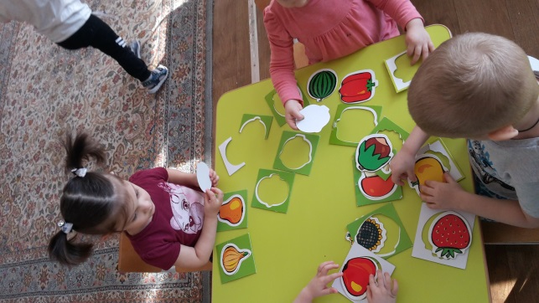
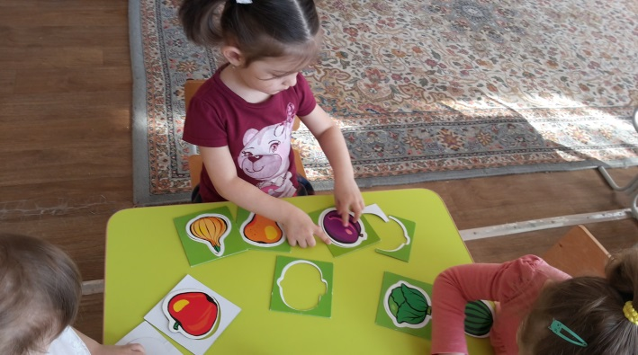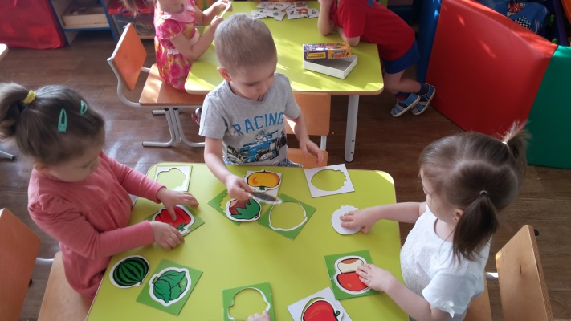
Пусть ребенок «Соберет урожай» - найдет свою «корзиночку» для каждого растения. В ходе игры спрашивать у детей как называется тот или иной фрукт или овощ.
«Большой маленький»
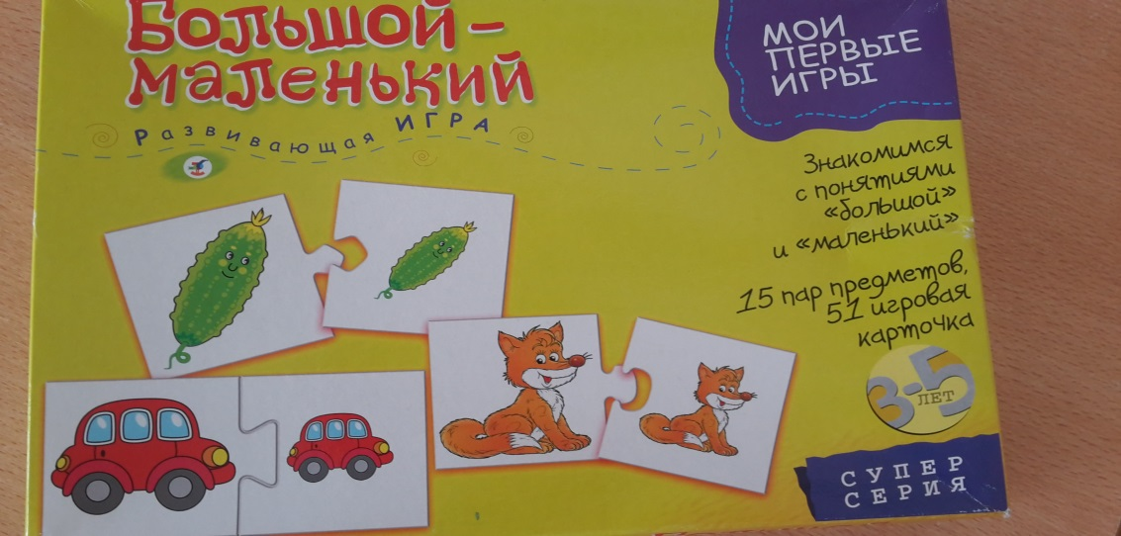

«Подбирают пару по размеру»
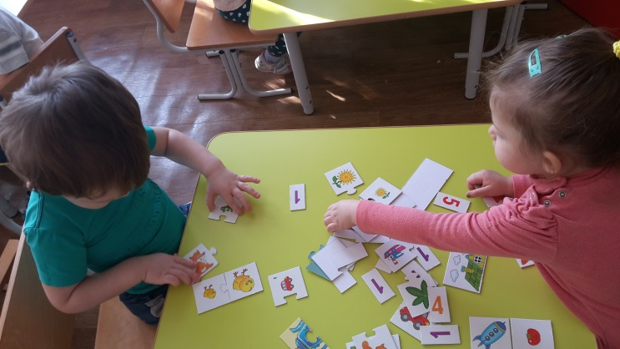

«Подбирают пару по форме»
